ANALISIS PROSES STOCK OPNAME DALAM MENUNJANG AKURASI DATA PERSEDIAAN BARANG PADA DISTRIK NAVIGASI TIPE A KELAS I BELAWAN

Analysis of the Stock Opname Process in Supporting the Accuracy of Goods Inventory Data at the Belawan Class I Type A Navigation District

¹⁾ Sarni Yohana Hutabalian,²⁾ Teguh Dwi Putra, ³⁾ Jhon Simon, Zuliana Zulkarnaen, Muhammad Jaka Wiratama

Program Studi Administrasi Bisnis, Fakultas Sosial dan Ilmu Politik
Universitas Dharmawangsa
*Email: penulis

Tujuan Penelitian ini (1) untuk mengetahui dan mendeskripsikan proses pelaksanaan stock opname pada Distrik Navigasi Tipe A Kelas I Belawan. (2)untuk menganalisis faktor-faktor yang mempengaruhi akurasi data persediaan barang dalam proses stock opname. (3) untuk mengevaluasi sejauh mana proses stock opname dapat menunjang akurasi data persediaan barang serta memberikan rekomendasi perbaikan yang relevan bagi peningkatan sistem pengelolaan persediaan di instansi tersebut. Lokasi penelitian ini adalah Kantor Distrik Navigasi Tipe A Kelas I Belawan Direktorat Jenderal Perhubungan Laut Kementerian Perhubungan Republik Indonesia, Stock opname merupakan kegiatan penting dalam pengendalian internal persediaan guna memastikan kesesuaian antara data administrasi dan kondisi fisik barang di gudang. Akurasi data persediaan sangat berpengaruh terhadap efektivitas pengelolaan barang, penyusunan laporan, serta pengambilan keputusan manajerial. Penelitian ini menggunakan metode kualitatif dengan pendekatan deskriptif. Teknik pengumpulan data dilakukan melalui wawancara, observasi, dan dokumentasi terhadap pihak-pihak yang terlibat dalam pengelolaan persediaan, seperti Kepala Subbagian Keuangan dan Perlengkapan, Bendahara Material, Kepala Gudang, serta Petugas Administrasi Persediaan. Analisis data dilakukan dengan menggunakan analisis SWOT (Strengths, Weaknesses, Opportunities, Threats). Hasil penelitian menunjukkan bahwa proses stock opname pada Distrik Navigasi Tipe A Kelas I Belawan telah dilaksanakan secara berkala dan sesuai dengan prosedur yang berlaku. Namun, efektivitas pelaksanaannya belum optimal karena masih terhambat oleh pencatatan manual, keterbatasan sumber daya manusia, serta potensi human error. Meskipun demikian, stock opname memiliki peran penting dalam meningkatkan akurasi data persediaan melalui identifikasi selisih barang, penyesuaian data, serta evaluasi sistem pencatatan. Oleh karena itu, diperlukan peningkatan sistem pencatatan berbasis teknologi dan penguatan pengendalian internal guna mendukung pengelolaan persediaan yang lebih efektif, efisien, dan akurat

Kata Kunci: Stock Opname, Akurasi Data, Persediaan Barang, Pengendalian Internal, Pengelolaan Persediaan.
A.PENDAHULUAN
Persediaan barang merupakan aset penting bagi instansi pemerintah. Kesesuaian antara data administrasi dengan kondisi fisik barang sangat menentukan akurasi laporan, efektivitas pengendalian internal, dan pengambilan keputusan. Salah satu cara memastikan kesesuaian tersebut adalah melalui stock opname, yaitu kegiatan pemeriksaan fisik barang di gudang untuk mencocokkan dengan catatan persediaan. Stock opname yang dilakukan secara rutin dan sistematis membantu mendeteksi perbedaan data serta meningkatkan akurasi pencatatan.
Pada Distrik Navigasi Tipe A Kelas I Belawan, pengelolaan persediaan sangat krusial karena berkaitan dengan perlengkapan operasional seperti alat navigasi, suku cadang, dan perangkat keselamatan. Ketidakakuratan data dapat mengganggu operasional, menyebabkan kesalahan pengadaan, serta menurunkan akuntabilitas pengelolaan aset negara.
Namun dalam praktiknya, pengelolaan persediaan sering menghadapi kendala. Penelitian sebelumnya menunjukkan bahwa perbedaan data dapat disebabkan oleh keterlambatan pencatatan, kesalahan input, serta sistem manual yang rentan terhadap human error. Hasil pengamatan awal dan wawancara di Distrik Navigasi Belawan menunjukkan bahwa stock opname telah dilaksanakan secara berkala, tetapi masih ditemukan berbagai hambatan, antara lain:
- Pencatatan persediaan masih manual menggunakan kartu stok.
- Input data ke sistem SAKTI juga dilakukan secara manual.
- Keterbatasan sumber daya manusia dalam pemeriksaan fisik.
- Belum ada sistem identifikasi berbasis digital (barcode/QR code).
Selain itu, terdapat kesenjangan antara konsep ideal stock opname dengan kondisi nyata di lapangan, yang masih dihadapkan pada sistem manual dan keterbatasan SDM.
Berdasarkan fenomena tersebut, penelitian ini penting dilakukan untuk menganalisis proses pelaksanaan stock opname, faktor-faktor yang mempengaruhi akurasi data persediaan, serta sejauh mana kegiatan tersebut mampu menunjang akurasi data. Kebaruan penelitian ini terletak pada analisis spesifik di instansi pemerintah dan pemberian rekomendasi perbaikan yang aplikatif. Oleh karena itu, penulis mengangkat judul: “Analisis Proses Stock Opname dalam Menunjang Akurasi Data Persediaan Barang pada Distrik Navigasi Tipe A Kelas I Belawan.”

B. LANDASAN TEORI
Pengertian Persediaan Barang
Persediaan barang adalah aset lancar yang dimiliki instansi untuk mendukung kegiatan operasional. Dalam konteks pemerintahan, persediaan meliputi barang habis pakai, suku cadang, material teknis, dan perlengkapan lainnya. Karakteristiknya: bersifat lancar, berputar cepat, memerlukan pencatatan tertib, dan rentan terhadap selisih. Pengelolaannya berkaitan erat dengan pengendalian internal, transparansi, dan akuntabilitas laporan keuangan.
Pengertian Stock Opname
Stock opname adalah prosedur verifikasi fisik persediaan untuk menyinkronkan catatan administratif dengan kondisi riil. Menurut Suhardi (2022) dan Mulyadi (2016), kegiatan ini berfungsi menilai akurasi data sistem dan melakukan rekonsiliasi jika ditemukan selisih. Dalam pemerintahan, stock opname diatur dalam Permendagri No. 19 Tahun 2020 dan Pedoman BMN (Kemenkeu, 2020) sebagai bagian dari SPIP. Selain kuantitas, pemeriksaan juga memantau kualitas barang (layak/rusak).
Tujuan dan Manfaat Stock Opname
Tujuan (berdasarkan PMK No. 181/PMK.06/2016): mengetahui keberadaan, kondisi, dan jumlah barang; memastikan kesesuaian catatan akuntansi dengan fisik; menjadi dasar rekonsiliasi dan laporan keuangan; meningkatkan pengendalian internal. Manfaatnya: menjamin akurasi data, meningkatkan akuntabilitas dan transparansi, sebagai dasar keputusan manajerial (pengadaan, penghapusan, anggaran), serta mengidentifikasi barang rusak atau hilang.
Proses Pelaksanaan Stock Opname
Tahapan menurut PMK No. 181/PMK.06/2016 dan Kemenhub (2021):
- Persiapan – menetapkan jadwal, membentuk tim, menyiapkan daftar barang dan formulir.
- Pelaksanaan – mencocokkan fisik barang dengan catatan (kartu stok, SAKTI, laporan gudang), mencatat selisih.
- Rekonsiliasi dan Pelaporan – menganalisis selisih, menyusun berita acara, menyampaikan laporan ke pimpinan dan bagian keuangan untuk pembenahan data.
Faktor yang Mempengaruhi Akurasi Data Persediaan Barang
Faktor-faktor utama:
- Kualitas input data dalam SAKTI – entri real-time dan akurat.
- Ketepatan pelaksanaan stock opname berkala – minimal setahun sekali, sesuai SOP.
- Kompetensi dan ketelitian petugas – penguasaan modul SAKTI dan administrasi BMN.
- Integrasi sistem informasi (SAKTI) – sinkronasi antar-modul persediaan dan aset tetap.
- Pengawasan dan evaluasi internal – dari Inspektorat Jenderal Kemenhub.
- Kondisi dan penataan fisik gudang – penggunaan kode barang, label, kartu stok yang sesuai.
Peran dan Efektivitas Stock Opname dalam Menunjang Akurasi Data Persediaan Barang
Stock opname berperan sebagai instrumen pengendalian internal untuk memastikan data sistem sesuai kondisi fisik. Berdasarkan PMK 181/PMK.06/2016, stock opname menjaga validitas laporan keuangan pemerintah. Kemenhub menekankan pentingnya pelaksanaan berkala untuk efektivitas pemeliharaan sarana navigasi. Efektivitasnya ditentukan oleh disiplin, SOP, kompetensi petugas, dan sistem terintegrasi (SAKTI). Penelitian Simon (2017) dan Pranata dkk (2025) menambahkan bahwa manajemen SDM, loyalitas, disiplin, dan kinerja karyawan berpengaruh terhadap ketelitian dan tanggung jawab dalam pencatatan serta pemeriksaan persediaan.

C.METODE
Jenis dan Pendekatan Penelitian
Penelitian ini menggunakan pendekatan kualitatif dengan jenis deskriptif. Pendekatan kualitatif dipilih untuk memahami fenomena secara holistik, seperti perilaku, persepsi, dan tindakan subjek penelitian dalam konteks alamiah. Penelitian deskriptif bertujuan menggambarkan fakta di lapangan tanpa perhitungan statistik, meliputi proses stock opname, pihak yang terlibat, faktor pendukung dan penghambat, serta efektivitas pengendalian internal.

Lokasi dan Waktu Penelitian
Lokasi: Kantor Distrik Navigasi Tipe A Kelas I Belawan, Jl. Suar No.2, Ujung Baru, Belawan, Medan, Sumatera Utara.
Waktu: Februari 2026 – Maret 2026 (observasi awal, pengumpulan data, analisis, penyusunan laporan).

Informan Penelitian
Informan dipilih dengan purposive sampling (sengaja berdasarkan kriteria). Informan utama:
- Kepala Subbagian Keuangan dan Perlengkapan
- Bendahara Material
- Petugas Administrasi Persediaan
- Kepala Gudang
Jumlah informan disesuaikan hingga data jenuh (data saturation).
Jenis dan Sumber Data
- Data primer: hasil wawancara, observasi, dokumentasi langsung di lapangan (prosedur stock opname, akurasi data, faktor efektivitas).
- Data sekunder: dokumen resmi instansi, laporan BMN, peraturan pemerintah (PMK No. 181/PMK.06/2016, Perdirjen No. 6/2020), jurnal, literatur.
- Sumber data: informan kunci, dokumen internal (berita acara, kartu kuning), regulasi.

Teknik Pengumpulan Data
Mengacu pada Moleong (2018), tiga metode utama:
- Observasi – pengamatan langsung proses stock opname (pemeriksaan fisik, pencatatan, rekonsiliasi).
- Wawancara mendalam (in-depth interview) – semi-terstruktur kepada informan utama tentang pelaksanaan, kendala, dan cara menjaga akurasi data.
- Dokumentasi – pengumpulan dokumen resmi (laporan BMN, berita acara, daftar barang, kebijakan internal) untuk verifikasi data.

Teknik Analisis Data
Data dianalisis menggunakan analisis SWOT (Rangkuti, 2016). Langkah-langkah:
- Mengumpulkan data dari observasi, wawancara, dokumentasi.
- Reduksi data – memilih data relevan.
- Mengelompokkan ke faktor internal (kekuatan strengths, kelemahan weaknesses) dan eksternal (peluang opportunities, ancaman threats).
- Menganalisis peran stock opname dalam menunjang akurasi data.
- Menarik kesimpulan.

Uji Keabsahan Data
Menggunakan empat kriteria Lincoln & Guba (1985):
- Kredibilitas (Credibility) – triangulasi sumber dan metode, cross-check dengan informan.
- Transferabilitas (Transferability) – deskripsi kontekstual yang rinci agar temuan dapat diterapkan di instansi serupa.
- Dependabilitas (Dependability) – pencatatan sistematis seluruh proses penelitian sehingga dapat ditelusuri kembali.
- Konfirmabilitas (Confirmability) – hasil penelitian benar berdasarkan data (bukan opini), didukung bukti dokumentasi, rekaman wawancara, catatan observasi.

D.HASIL DAN PEMBAHASAN
Gambaran Umum Lokasi Penelitian
Profil Singkat Distrik Navigasi Tipe A Kelas I Belawan
Distrik Navigasi Tipe A Kelas I Belawan adalah Unit Pelaksana Teknis (UPT) di bidang kenavigasian pada Direktorat Jenderal Perhubungan Laut, Kementerian Perhubungan RI. Bertanggung jawab atas layanan dan pengawasan kenavigasian di perairan Belawan dan sekitarnya. Prestasi utama: meraih predikat Wilayah Bebas Korupsi (WBK) tahun 2021.

Visi Misi
Visi: Terwujudnya keselamatan dan keamanan pelayaran serta perlindungan lingkungan maritim.
Misi: (1) Perairan dan alur pelayaran yang aman, selamat, lancar; (2) Sarana dan prasarana kenavigasian yang andal dan cukup; (3) SDM profesional, berwawasan kebangsaan, integritas tinggi; (4) Peningkatan pelayanan kenavigasian melalui manajemen dan teknologi tepat guna.

Tugas Pokok dan Fungsi
Tugas: Melaksanakan kegiatan kenavigasian dan pengawasan penyelenggaraan kenavigasian (rambu laut, alur, telekomunikasi, armada bantu navigasi).
Fungsi: Menyusun rencana dan program, pengadaan dan penyimpanan perlengkapan, pemeliharaan sarana navigasi, pengamatan laut dan survei hidrografi, urusan logistik, analisis evaluasi, serta urusan internal (keuangan, kepegawaian, humas).

Struktur Organisasi
Berdasarkan Peraturan Menteri Perhubungan Nomor PM 19 Tahun 2022. Dipimpin oleh Kepala Distrik, dibantu:
- Bagian Tata Usaha (Subbag Keuangan & Perlengkapan, Subbag SDM & Humas)
- Bidang Sarana Bantu Navigasi Pelayaran dan Armada
- Bidang Alur Pelayaran dan Telekomunikasi Pelayaran
- Kelompok Jabatan Fungsional
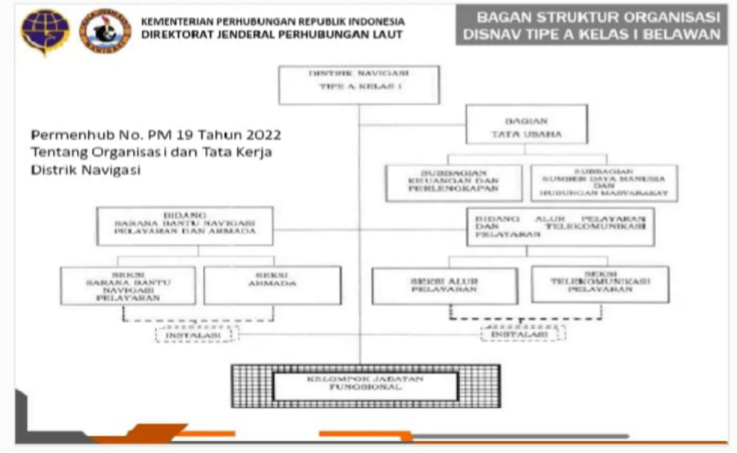

Wilayah Kerja & Layanan
Wilayah kerja meliputi perairan Belawan dan sekitarnya. Layanan: pengoperasian & pemeliharaan SBNP, pemantauan alur, telekomunikasi pelayaran, survei hidrografi, serta pengelolaan persediaan barang pendukung operasional.

Hasil Penelitian
Prosedur Stock Opname
Prosedur dilakukan melalui tahapan: pembentukan tim, persiapan administrasi, pelaksanaan pemeriksaan fisik, rekonsiliasi, pelaporan.

Proses Perhitungan Fisik Barang
Dilakukan setiap akhir bulan dengan pengecekan jumlah barang secara manual, dicatat dalam daftar stock opname, kemudian dibandingkan dengan data administrasi keuangan. 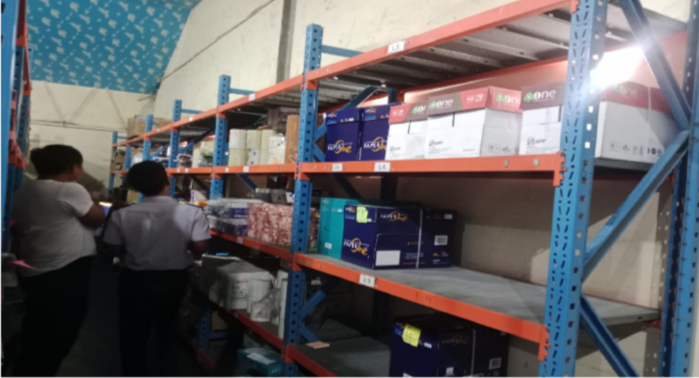

Proses Pencocokan dengan Kartu Stok/Sistem SAKTI
Hasil perhitungan fisik dicocokkan dengan kartu stok dan data dalam aplikasi SAKTI. Jika ditemukan perbedaan, dilakukan koreksi sesuai prosedur dengan persetujuan pimpinan.
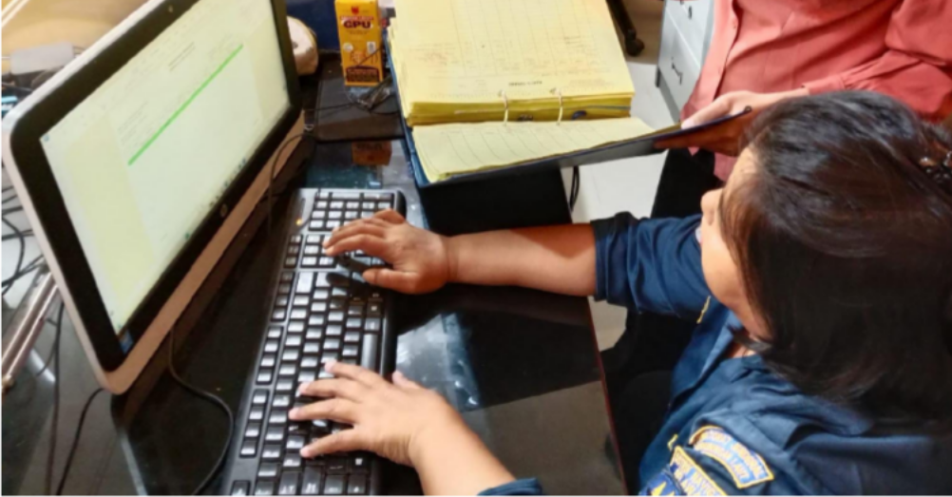
Dokumen yang Digunakan
Dokumen meliputi daftar persediaan, kartu stok, formulir stock opname, bon pengeluaran, berita acara, dan struktur organisasi. Namun dokumen yang dapat didokumentasikan secara langsung hanya kartu stok karena keterbatasan akses.

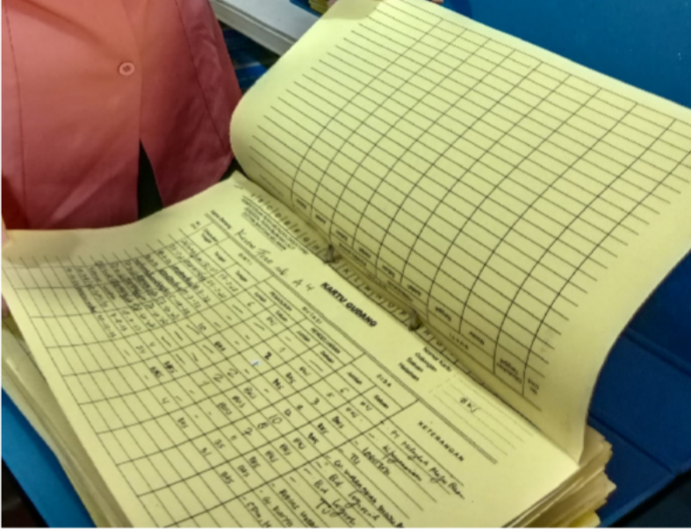

Kartu Stock Barang

Kendala dalam Pelaksanaan Stock Opname
Kendala utama: pencatatan masih manual dan diinput manual ke SAKTI, rentan human error, keterbatasan waktu saat operasional padat, kurangnya integrasi antara kartu stok manual dengan sistem aplikasi.

Upaya Peningkatan Akurasi Data Persediaan
Upaya yang dilakukan: koreksi data melalui mekanisme persetujuan pimpinan, koordinasi antar bagian (pengelola gudang dan bendahara material), perlunya optimalisasi pencatatan real-time dan penguatan pengendalian internal.

Hasil Wawancara Informan
- Kasubbag Keuangan & Perlengkapan: Prosedur sesuai SK Kepala Distrik, stock opname minimal sebulan sekali atau insidentil, peran penting untuk akurasi.
- Bendahara Material: Frekuensi minimal dua kali setahun (semester), maksimal empat kali (triwulan). Selisih data ditangani dengan menu koreksi di SAKTI (koreksi data, jumlah, nilai) dengan persetujuan Kepala Kantor.
- Kepala Gudang: Proses manual dengan unduh data Excel dari SAKTI, kendala utama belum ada barcode, perlu digitalisasi.
- Petugas Administrasi Persediaan: Pencatatan berdasarkan unit (SBNP, kapal Suar, dll). Kendala perbedaan penamaan barang. Selisih ditangani dengan penelusuran dokumen dan penyesuaian.

Temuan Penelitian
- Kesesuaian prosedur dengan SOP – tahapan telah sesuai aturan.
- Kendala – pencatatan manual (kartu stok), input manual ke SAKTI, potensi human error.
- Selisih persediaan – terjadi karena kesalahan input, bukan kehilangan, kemudian disesuaikan.
- Evaluasi pengendalian internal – secara umum baik (pembagian tugas, pencocokan, pelaporan).

Hasil Analisis SWOT
Identifikasi faktor internal (kekuatan dan kelemahan) serta eksternal (peluang dan ancaman) dalam pelaksanaan stock opname.
No. | Faktor Internal | Faktor Eksternal
1. | Strengths (S) | 3. Opportunities (O)
 | 1.Pelaksanaan stock opname | 1. Perkembangan teknologi informasi
 | dilakukan secara berkala. | yang dapat mendukung pengelolaan
 | 2. Terdapat pembagian tugas yang | persediaan barang.
 | jelas antara kasubbag Keuangan | 2. Pemanfaatan sistem digital seperti
 | dan perlengkapan, Bendahara | barcode atau QR code untuk
 | Material, Kepala Gudang, dan | meningkatkan akurasi pencatatan
 | petugas administrasi persediaan. | barang.
 | 3. Prosedur pelaksanaan stock | 3. Integrasi sistem pencatatan
 | opname sudah mengikuti aturan. | persediaan dengan aplikasi
 | 4. Adanya pemeriksaan fisik barang untuk memastikan kesesuaian dengan data administrasi. | pengelolaan barang milik negara seperti sistem SAKTI.  4. Peningkatan efisiensi kerja melalui penggunaan sistem pencatatan yang  lebih modern.
2. | Weakness (W) | 4. Threats (T)
 | 1. Proses pencatatan persediaan | 1. Ketidaksesuaian antara data
 | masih dilakukan secara manual. | administrasi dan kondisi fisik barang
 | 2. Potensi kesalahan pencatatan | 2. Risiko keterlambatan pencatatan
 | (human error) masih cukup tinggi. | data persediaan.
 | 3. Keterbatasan sumber daya | 3. Kesalahan input data yang dapat
 | manusia dalam pelaksanaan stock | mempengaruhi keakuratan laporan
 | opname. | persediaan.
 | 4. Proses pemeriksaan barang | 4. Ketergantungan pada pencatatan
 | memerlukan waktu yang cukup | Manual yang dapat menghambat
 | lama. | proses pengendalian persediaan.

PEMBAHASAN
Proses Pelaksanaan Stock Opname
Pelaksanaan telah sistematis (briefing, persiapan, penghitungan fisik, crosscheck, pelaporan). Keterlibatan berbagai pihak menunjukkan pembagian tugas jelas dan mekanisme pengendalian internal, sesuai teori Pulungan & Fauzan (2024).

Faktor-Faktor yang Mempengaruhi Akurasi Data Persediaan
Faktor utama: human error (perbedaan nama barang, ketidaksesuaian jumlah), pencatatan manual tanpa dukungan barcode, serta risiko operasional. Hal ini sejalan dengan konsep bahwa keterbatasan sistem dan faktor manusia mempengaruhi akurasi.

Peran dan Efektivitas Stock Opname dalam Menunjang Akurasi Data
Stock opname berperan penting dalam memastikan kesesuaian data administrasi dengan fisik barang, serta sebagai alat evaluasi dan pengendalian. Namun efektivitasnya belum optimal karena masih ada kendala pencatatan manual dan kurangnya integrasi teknologi.

Analisis dan Strategi SWOT
Berdasarkan matriks SWOT, dirumuskan empat strategi:
- Strategi SO (Strength-Opportunities): memanfaatkan prosedur jelas dan dukungan pimpinan untuk digitalisasi.
- Strategi WO (Weakness-Opportunities): mengurangi ketergantungan manual dengan barcode dan pelatihan SDM.
- Strategi ST (Strength-Threats): menggunakan pembagian tugas dan SK Tim untuk menghadapi tingginya aktivitas operasional.
- Strategi WT (Weakness-Threats): memperkuat koordinasi dan penjadwalan untuk meminimalkan kesalahan.

Faktor Internal/ Eksternal | Strengths (S) Kekuatan | Weaknesses (W) Kelemahan
Opportunities  (O) Peluang | Strategi SO  - Memanfaatkan prosedur stock opname yang sudah jelas dan terstruktur untuk mendukung penerapan sistem pencatatan persediaan berbasis digital.  - Mengoptimalkan dukungan pimpinan dalam pengembangan sistem pengelolaan persediaan yang lebih modern, seperti  penggunaan aplikasi atau | Strategi WO  - Memanfaatkan peluang digitalisasi untuk mengurangi ketergantungan pada sistem pencatatan manual.  - Mengembangkan sistem pencatatan persediaan berbasis teknologi seperti barcode atau sistem terintegrasi.
 | barcode scanning.  3. Memanfaatkan dokumen pendukung seperti kartu stok sebagai referensi dalam proses transisi menuju sistem pencatatan digital. | 3.Meningkatkan kompetensi sumber daya manusia melalui pelatihan terkait pengelolaan sistem persediaan berbasis digital.
Threats (T) (Ancaman) | Strategi ST  - Memanfaatkan pembagian tugas yang jelas dalam tim stock opname untuk menjaga ketelitian pelaksanaan meskipun aktivitas operasional tinggi.  - Mengoptimalkan keberadaan SK Tim stock opname sebagai dasar koordinasi untuk menjaga konsistensi pelaksanaan kegiatan.  - Memperkuat koordinasi antar anggota tim agar pelaksanaan stock opname tetap berjalan sesuai prosedur di tengah | Strategi WT  - Meningkatkan koordinasi antar petugas persediaan untuk meminimalkan kesalahan pencatatan.  - Mengatur jadwal pelaksanaan stock opname secara lebih terstruktur agar tidak mengganggu aktivitas operasional.  - Melakukan evaluasi berkala terhadap proses pencatatan persediaan guna mengurangi risiko ketidaksesuaian data.

E. KESIMPULAN
Berdasarkan hasil penelitian mengenai proses stock opname dalam menunjang akurasi data persediaan barang pada Distrik Navigasi Tipe A Kelas I Belawan, maka dapat disimpulkan sebagai berikut: 1. Pelaksanaan stock opname telah dilakukan secara berkala dan terstruktur dengan melibatkan pihak-pihak terkait, yaitu Kasubbag Keuangan dan Perlengkapan, Bendahara Material, Kepala Gudang, serta petugas administrasi persediaan. Proses ini dilakukan melalui pemeriksaan fisik barang di gudang yang kemudian dicocokkan dengan data persediaan dalam administrasi maupun sistem yang digunakan. 2. Akurasi data persediaan masih dipengaruhi oleh beberapa kendala, antara lain pencatatan yang sebagian masih dilakukan secara manual, keterbatasan sumber daya manusia, serta adanya potensi kesalahan pencatatan (human error). Hal ini menyebabkan proses pencocokan data belum sepenuhnya optimal. 3. Stock opname memiliki peran penting dalam menunjang keakuratan data persediaan. Namun, efektivitas pelaksanaannya belum optimal karena masih adanya kendala dalam sistem pencatatan dan pemanfaatan teknologi, sehingga perlu dilakukan perbaikan agar lebih akurat, efisien, dan terintegrasi.

F. DAFTAR PUSTAKA

Arikunto, S. (2019). Prosedur penelitian: Suatu pendekatan praktik (Edisi revisi). Rineka Cipta.
Badan Pemeriksa Keuangan Republik Indonesia. (2022). Laporan hasil pemeriksaan atas laporan keuangan pemerintah pusat tahun 2022.
Direktorat Jenderal Perbendaharaan, Kementerian Keuangan RI. (2023). Pedoman implementasi modul persediaan pada aplikasi SAKTI.
Direktorat Sistem Informasi dan Teknologi Perbendaharaan (DITSISTEK), DJPb Kemenkeu RI. (2023). Manual book SAKTI modul persediaan versi 2.0.
Guba, E. G., & Lincoln, Y. S. (1985). Naturalistic inquiry. Sage Publications.
Kementerian Keuangan Republik Indonesia. (2019). Peraturan Menteri Keuangan Nomor 181/PMK.06/2016 tentang Penatausahaan Barang Milik Negara. Kementerian Keuangan RI.
Kementerian Keuangan Republik Indonesia. (2020). Peraturan Menteri Keuangan Nomor 90/PMK.06/2020 tentang Pengelolaan Barang Milik Negara. Kementerian Keuangan RI.
Kementerian Perhubungan Republik Indonesia. (2022). Pedoman pengelolaan barang persediaan dan BMN pada unit pelaksana teknis di lingkungan Kemenhub.
Lumenta, C. P., Morasa, J., & Pinatik, S. (2021). Akuntansi persediaan barang atau perlengkapan berdasarkan PSAP Nomor 05 pada Kantor Kepolisian Resor Bolaang Mongondow Selatan.
Moleong, L. J. (2018). Metodologi penelitian kualitatif. Remaja Rosdakarya.
Peraturan Menteri Perhubungan Nomor PM 19. (2022). Tentang organisasi dan tata kerja distrik navigasi.
Peraturan Pemerintah Nomor 5. (2010). Tentang kenavigasian.
Pranata, M. A., Fahmi, T., & Putra, T. D. (2025). Pengaruh peningkatan kinerja karyawan terhadap motivasi kerja pada CV. Karya Gemilang Medan. Jurnal Bisnis Corporate, Vol. 9 No. 2.
Pulungan, M. D., & Fauzan, T. R. (2024). Optimalisasi pencatatan administrasi pergudangan dengan kegiatan stock opname (Studi kasus PT XYZ).
Rahmawati, N. (2023). Evaluasi proses stock opname dalam meningkatkan akurasi data persediaan pada instansi pemerintah daerah. Jurnal Administrasi dan Akuntansi Publik.
Rangkuti, F. (2016). Analisis SWOT: Teknik Membedah Kasus Bisnis. Jakarta: PT Gramedia Pustaka Utama.
Republik Indonesia. (2003). Undang-Undang Nomor 17 Tahun 2003 tentang Keuangan Negara.
Republik Indonesia. (2004). Undang-Undang Nomor 1 Tahun 2004 tentang Perbendaharaan Negara.
Republik Indonesia. (2014). Peraturan Pemerintah Nomor 27 Tahun 2014 tentang Pengelolaan Barang Milik Negara/Daerah.
Setya, Y. F. P. (2023). Prosedur audit persediaan dan stock opname untuk memastikan kebenaran asersi manajemen.
Simon, J. (2017). Analisis Kebijakan Manajemen Sumber Daya Manusia dalam Meningkatkan Loyalitas dan Disiplin terhadap Staf Karyawan Navigasi Kelas I. Jurnal Bisnis Corporate.
Sugiyono. (2019). Metode penelitian kualitatif, kuantitatif, dan R&D. Alfabeta.
Suryani, D., & Nurhayati, L. (2022). Analisis efektivitas stock opname terhadap akurasi laporan persediaan di instansi pemerintah. Jurnal Akuntansi dan Keuangan Publik, 8(2).

